**17. A feladat az 1848-as polgári forradalommal kapcsolatos.** (rövid)

**Ismertesse a térkép és a források segítségével a pesti forradalom eredményeit!**

**Válaszában térjen ki a tömegek szerepére is!**

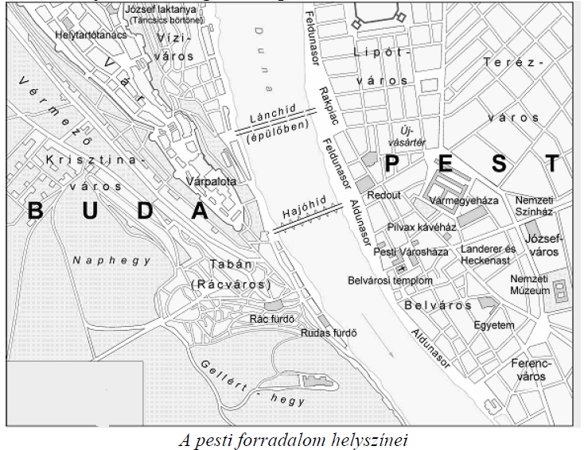

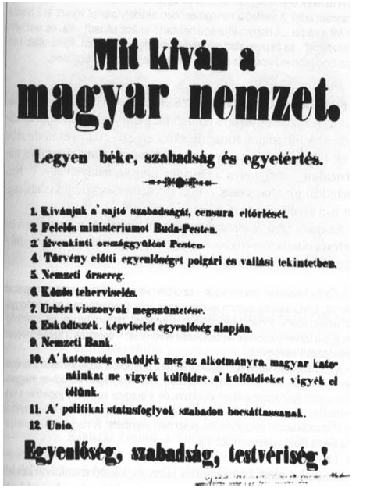

A 12 pont

„Innen a vezérek, roppant néptömeg kíséretében, először az orvosi tanuló karhoz,

melly derék tanárai megegyezésével is azonnal hozzájok csatlakozott, aztán a

mérnökökhöz, s elvégül a jogászokhoz mentek, mindnyájukat a velők egyesülésre

szólítván fel.

Azonnal elhatároztatott az első pontnak — a sajtószabadságnak haladéktalan

eszközlésbe vétele, tényleg s a censura mellőzésével. A határozat rögtön

foganatosíttatott. Rámenvén ugyanis a néptömeg Landerer és Heckenast Hatvaniutczai

nyomdájára, a vezérek a nyomdát a nép védelme alá helyezték, s önfelelősségök

alatt szedették s nyomatták ki a két iratot [a 12 pontot és a Nemzeti dalt] — a

proclamatio [kiáltvány] tüstint németre fordíttatván, s akkint is sajtó alá bocsáttatván.

Ezalatt Jókai előjővén, a nyomdahivatal ajtajától beszédet tartott a néphez, elmondván

czéljokat s azt, hogy békés úton akarnak haladni. Utána Vasvári [Pál] szólott, s dús

ismeretekre mutató szónoklatában elmondá az európai mozgalmak keletkeztét. Ezután

közkívánatra Petőfi szavalá el ismét költeményét, mellynek elragadó hatása nemhogy

csökkent ezáltal, sőt mindinkább növekedni látszok. Az egész Hatvani-utcza tele volt

emberekkel, kik a versszakok eskü-refrainjét egekig ható robajjal utánzengék.” *(Birányi*

*Ákos: Pesti forradalom. Hiteles adatok nyomán; Megjelent Pesten, 1848-ban)*

